Российская Федерация
Тюменская область
Ханты-Мансийский автономный округ-Югра
Октябрьский район
с. Малый Атлым
МКОУ «Малоатлымская СОШ»

IVнаучная конференция учащихся младших классов
«Юный изыскатель»

Исследовательская работа
«Луна – источник вдохновения»

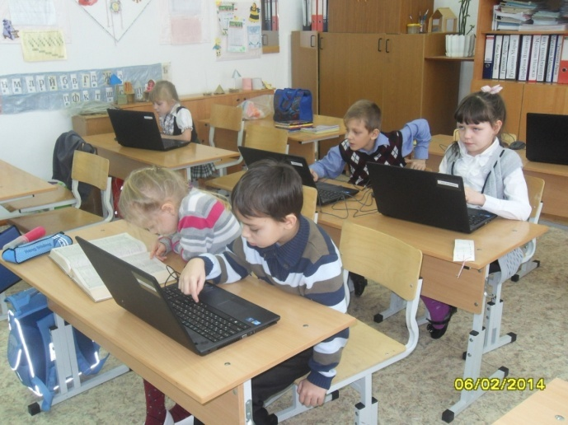

Авторы: Гринюк Артём,
Мусатова Надежда,
Парфенов Владимир,
Тутынина Мария,
Шашмыркина Анна,
обучающиеся1 класса
МКОУ «Малоатлымская СОШ»

Руководитель: Павленко Светлана Анатольевна,
учитель начальных классов
МКОУ «Малоатлымская СОШ»

2014 год
Содержание
Введение…………………………………………………………………………………………………...3
Основная часть
- Луна как небесное тело……………………………………………………………….….................4
- Луна в культуре народов мира…………………………………………………………………....5
- Луна в искусстве………………………………………………………………………...……….….7
- Образ луны в детском творчестве…………………………………………….…………….…..9
Заключение……………………………………………………………………………………...………11
Литература…………………………………………………………………………………...…….……13
Приложение…………………………………………………………………..……….……………...…14

Введение.

Луна всегда была в центре внимания многих людей. Её недосягаемость и таинственность порождали много легенд и суеверий. Она и в настоящее время является объектом наблюдения, пронизывает различные сферы деятельности человека и влияет в той или иной степени на его жизнь.
Мы, изучая темы о космосе из курса «Окружающий мир», заинтересовались Луной. Заметили, что в нашей жизни она присутствуют постоянно: в зимнее время мы очень часто ее видим, так как световой день в нашей местности очень короткий; рано утром Луна тоже сопровождает нас в школу; по вечерам заглядывает в наши спальни, освещая их бледным светом.
В процессе работы у нас возникли вопросы:«Что люди знают о Луне?», «Какую роль играет Луна в жизни людей?»Для ответов на возникшие вопросы мы решили лучше познакомиться с этим завораживающим объектом.

Тема работы: луна – источник вдохновения.

Гипотеза: мы предполагаем, что луна является источником вдохновения людей.

Цель:выяснить, как образ луны влияет на творчество людей.

Задачи:
- изучить научные сведенияо Луне как небесном теле;
- исследовать проявление символа луны в религиозных культурах народов мира;
- познакомиться с произведениями искусства,связанными с луной;
- представить свои творческие работы.

Объект исследования: сведения о Луне.

Предмет исследования: Луна в науке, ее образ в искусстве, творчестве.

Методы исследования:
- наблюдение за объектом;
- изучение специальной литературы по теме;
- сбор и анализ информации из разных источников;
- анкетирование;
- систематизация полученных знаний.

Луна как небесное тело.

Слово луна мы слышим часто. Оно знакомо практически всем с самого раннего возраста. Для нас стало важным не только иметь о нём первоначальное представление, но также и знать, что оно означает с научной точки зрения. Мы обратились к справочной литературе,а также использовали Интернет- ресурсы.
В толковом словаре С.И. Ожегова «Луна - это:
- небесное тело, спутник земли, светящийся отраженным солнечным светом;
- спутник любой планеты».
В свободной энциклопедии «Википедия»:«Луна - естественный спутник Земли. Самый близкий к Солнцу спутник планеты,так как у ближайших к Солнцу планет, Меркурия и Венеры, спутников нет. Второй по яркости объект на земном небосводе после Солнцаи пятый по величине, естественный спутник планеты Солнечной системы. Среднее расстояние между центрами Земли и Луны - 384 467 км.Луна является единственным астрономическим объектом вне Земли, на котором побывал человек. Луна - Спутник Земли».
Нам стало интересно узнать, менялись ли представления людей о Луне с течением времени.Поэтому мы изучили материал детских энциклопедий и узнали, что Луна привлекала внимание людей с древних времён. Исследуя движение Луны по звёздному небу, ученые определи наклон лунной орбиты, размеры Луны и расстояние от Земли. Изобретение телескопов позволило различать более мелкие детали рельефа спутника. Одну из первых лунных карт составил Джованни Риччиоли в 1651 году, он же дал и названия крупным тёмным областям, назвав их «морями».
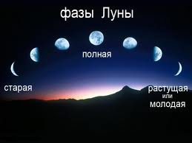
С началом космической эры количество знаний людей о Луне значительно увеличилось: стал известен состав лунного грунта(учёные получили его образцы), составлена карта обратной стороны.
Впервые,13 сентября 1959 года,поверхности Луны достиг советский космический корабль «Луна-2».С этих пор сведения о спутнике стали более полными и точными.
Луна сама не испускает света. Она, словно зеркало, отражает свет Солнца. Раз Луна сама не светит, мы можем видеть только ту её часть, которая освещена Солнцем. В разное время Солнце по-разному освещает Луну, поэтому нам кажется, что её форма меняется.

Вывод. Луна как небесное тело интересовала людей издавна. Ученые до сих пор ведут свои наблюдения за Луной.

Луна в культуре народов мира

Рассматривая карту мира, мы обратили внимание, что на многих государственных флагах есть изображение Луны или месяца:
Лаос | Монголия | Палау
флаг саамов | флаг шанов (Мьянма). | Ливия
Полумесяц часто изображается на флагах мусульманских стран.
Туркменистан | Турция | Тунис
Алжир | Мавритания | Азербайджан
Узбекистан | Пакистан | Сахарская Арабская Демократическая Республика
Турецкая республика Северного Кипра | Непала | Сингапура
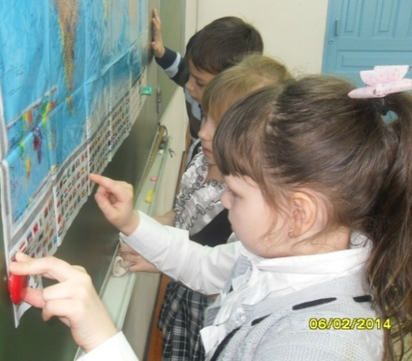
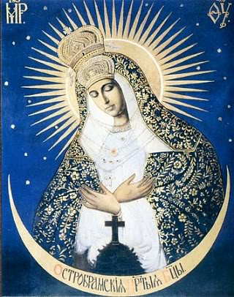
У нас возник вопрос: «Что значит Луна вкультуре разных народов?». Обучающиеся 4 класса нам оказали помощь, объяснив, что существуют 4 основных религиозных направления: христианство, иудаизм,ислам, буддизм. А родители помогли подобрать необходимую информацию.
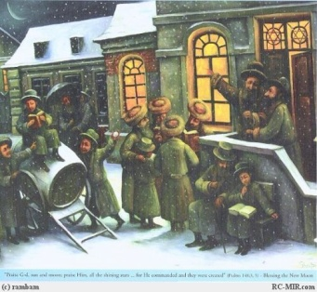
В христианстве луна символизирует Ветхий Завет, а солнце -Новый Завет, и как луна получает свой свет от солнца, так Закон (Ветхий Завет) становится понятным лишь при освещении его Евангелием (Новым Заветом). Иногда солнце символизировалось звездой, окруженной языками пламени, а луна - женским ликом с серпом. Имеются также объяснения фигур солнца и луны как указания на две природы Христа или как символов самого Христа (солнце) и церкви (луна).
Христиане определяют дату празднования Пасхи по дате первого весеннего полнолуния.
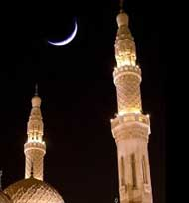
В иудаизме ежемесячно, с появлением новой луны, еврей произносит особое благословение, которое с течением времени приняло праздничный характер, так как еврейский календарь сохраняет теснейшую связь с фазами луны. Иудеи видели в обновлении луны символ и намек на особую судьбу своего народа, перенесшего всевозможные муки и страдания на протяжении своей истории и всякий раз восстанавливавшего свои силы.
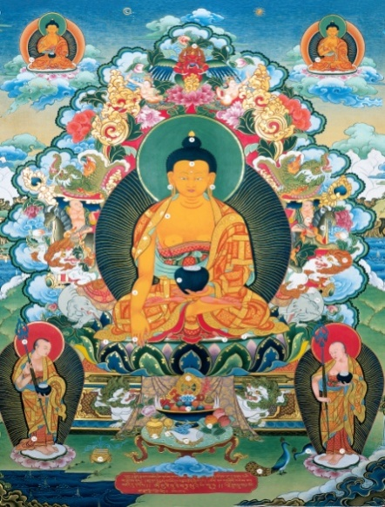
В исламе, по одной из версий, полумесяц символизирует приверженность мусульман к лунному календарю, а пятиконечная звезда - пять столпов Ислама или пять ежедневных молитв. По другой же версии, полумесяц связан с хиджрой Посланника Аллаха, когда он тайно покидал Мекку и отправлялся в Медину. Считается, что в эту ночь на небе был полумесяц.
Раз в году рождение новой луны знаменует у мусульман начало месяца поста - Рамадана.
В буддизме два главных светила в мире людей. Солнце и луна также являются важнейшими символами полярности в буддизме Ваджраяны. Красное или золотое солнце представляет женскую мудрость, а белая луна - мужское сочувствие. Луна - символ относительного Просветленного настроя и мудрости Будды. В Древней Индии Луну называли владыкой планет.
Луна также упоминается в японской мифологии, как место обитания кроликов, служителей богини Луны. Кролики помогают ей печь рисовую закуску, называемую «моти».

Вывод. Люди всегда были внимательны к Луне. Луна как символ или некий знак встречается во многихмировых религиозных культурах и имеет огромное значение.

Луна в искусстве.
Для выявления представлений в обществе о Луне провели анкетирование среди обучающихся МКОУ «Малоатлымская СОШ» и их родителей.
В анкетировании приняли участие три возрастные группы людей: младшие школьники (8-10 лет), старшие школьники (15-18 лет), родители (25 лет и старше) (приложение 1).
На вопрос в анкете «Что такое Луна?» получены следующие ответы: «Луна – это спутник Земли» (67%), «…небесное тело» (18%), «…планета» (12%), «…звезда в космосе» (3%),
В результате опроса большинство респондентов смогли назвать произведения писателей и поэтов, художников и композиторов, кинофильмы и мультипликационные фильмы о Луне.
Самыми распространеннымиответами на вопрос «Какие произведения писателей о луне вы знаете?» были следующие:
Младшие школьники | Старшие школьники | Родители
«Незнайка на Луне» Н. Носова. | «Незнайка на Луне» Н. Носова;  СтихотворенияА. А. Ахматовой,А.С.Пушкина, С.Есенина. | «Незнайка на Луне» Н. Носова;  «Из пушки на Луну» ЖуляВерна;  Стихотворения А.А. Ахматовой, А.С.Пушкина, С.Есенина, А.А.Блока, М.Ю.Лермонтова, И.Бунина, В.Юхнина.
Распределив между собой названную литературу, а затем и прочитав её, мы убедились, что писатели и поэты в своих произведениях по-разному описывают луну. Например, у А.А.Ахматовой луна «из перламутра и агата, из задымлённого стекла» - дымчатого серого цвета. У А.С.Пушкина «луна, как бледное пятно, сквозь тучи мрачные желтела», «луна золотая» - луна жёлтая, золотая. У С.Есенина«рыжий месяц жеребёнком запрягался в наши сани» - луна рыжая. У А.А.Блока«белой ночью месяц красный» и у М.Ю.Лермонтова «ярка без света и красна, всплывает из-за них луна» - луна красная. У М.Ю.Лермонтова в другом стихотворении «лик луны туманный, как он кругл, как он бел, точно блин с сметаной» - Луна ослепительно белая.
На вопрос «Какие произведения художников с изображением Луны знаете?» мы получили следующие ответы:
Младшие школьники | Старшие школьники | Родители
Не знают. | Не знают. | И.К.Айвазовский,  А.И.Куинджи «Лунная ночь на Днепре», Е.Э.Дюккер «Восход Луны»,  И.И. Левитан «Луна»,  А.К.Саврасов «Лунная ночь».
Используя Интернет, мы познакомились с предложенными картинами известных художников и единогласно решили, что картины Ивана Константиновича Айвазовского нам больше всего нравятся.С его картин глядит, переливаясь золотым серебром, луна. Она очаровывает нас, отражаясь в трепетной зыби царственного моря.
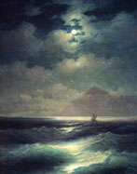 | 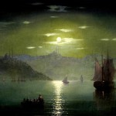 | 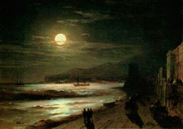
1899 год  Лунная ночь | (1817-1900)  Лунная дорожка | 1885 год  Лунная ночь, берег моря
Глядя на эти картины, словно слышишь своеобразную музыку моря: шум прибоя, тихий плеск волн, шорох волны о прибрежную гальку… Возникает желание узнать, является ли Луна источником вдохновения композиторов? Респонденты на нашу просьбу «вспомнить композиторов и их музыкальные произведения о Луне» ответили следующим образом:
Младшие школьники | Старшие школьники | Родители
Русская народная песня «Светит месяц, светит ясный». | Л.Бетховен «Лунная соната»,  Б. Моисеев «Голубая Луна»,  С.Ротару «Луна-луна»,  Н. Ветлицкая «Лунный кот»,  Нюша «Вою на Луну». | Л.Бетховен «Лунная соната»,  К. Дебюсси «Лунный свет»,  К. Скрябин «Белая Луна»,  С.Ротару «Луна-луна»,  Ю.Антонов «Лунная дорожка».
Наиболее распространенный ответ на наш вопрос: «Произведение Людвига ван Бетховена «Лунная соната». Мы прослушали данное музыкальное произведение и соединили с картинами И.К. Айвазовского, получили, на наш взгляд, прекрасный видеоролик «Лунный клип» (приложение 2).
Благодаря этой работе мы окунулись в мир творчества кино. В анкете на наш вопрос «Какие кинофильмы или мультфильмы, связанные с луной, вы помните?» получили следующие результаты:
Младшие школьники | Старшие школьники | Родители
Мультфильмы: «Лунтик»  «Незнайка на луне», «Алиса знает что делать», «Белка и Стрелка: Лунные приключения», «Гадкий я». | Мультфильмы: «Лунтик»  «Незнайка на луне». | Мультфильмы: «Лунтик»  «Незнайка на луне», «Большой Ух», «Трансформеры».  Кинофильм «Гравитация», «Оборотень в Париже».
Самыепопулярные ответы - мультфильмы «Лунтик», «Незнайка на луне».
Вывод. Луна не раз вдохновляла творческих людей: поэтов и писателей, художников и музыкантов, режиссёров и сценаристов - на создание произведений, связанных с единственным естественным спутником Земли.

Образ луны в детском творчестве.
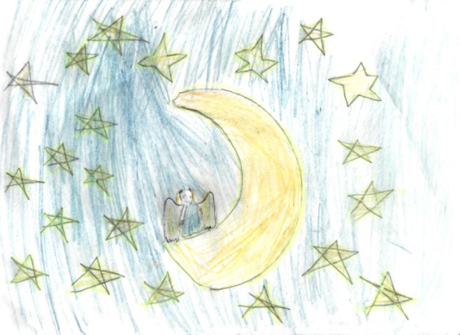  Мусатова Надежда | Шашмыркина Анна
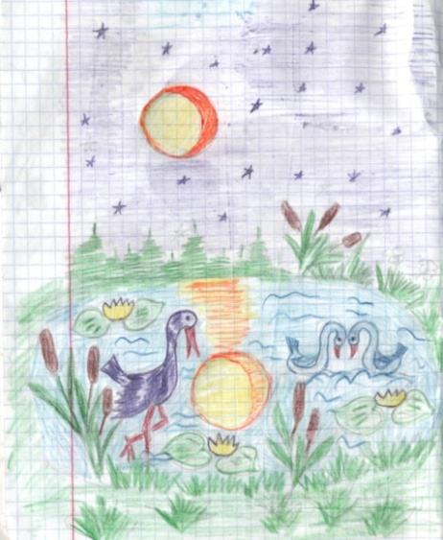 | 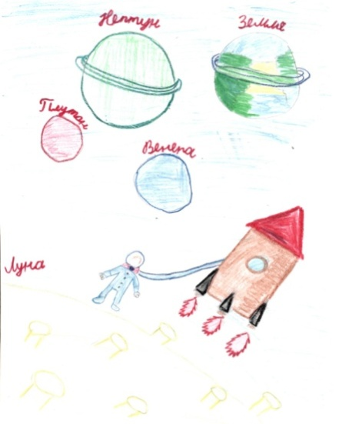
Семья Гринюк Артёма | Тутынина Мария
Многие из нас, глядя на Луну, испытывают различные чувства. Из опрошенных людей чувства: спокойствия, радости, добра, умиротворения, красоты, счастья, божества, любви, восхищения, таинственности, восторга, романтики, очарования - испытывают 66%.Чувства: тоски, уныния, страха, беспокойства - испытывают 21% Смешанные чувства испытывают 13% респондентов.Именно переживаемые человеком чувства и ощущения дают благотворную почву для творческой деятельности.Мы не исключение! Как результат – и наша «Лунная галерея», и первая проба пера!
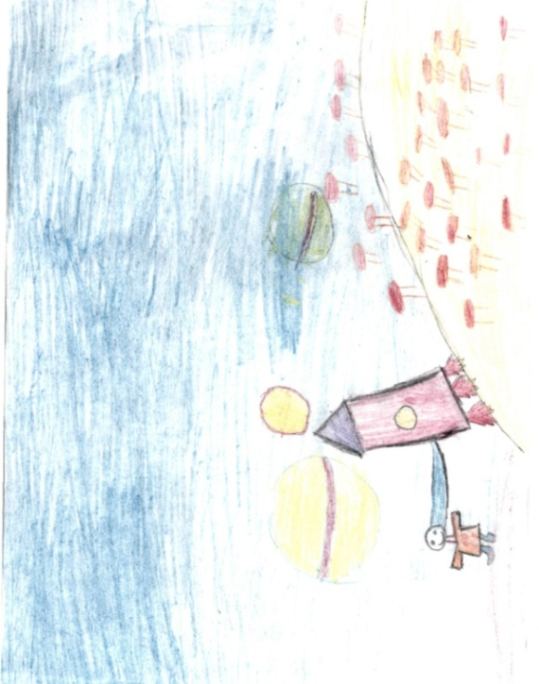

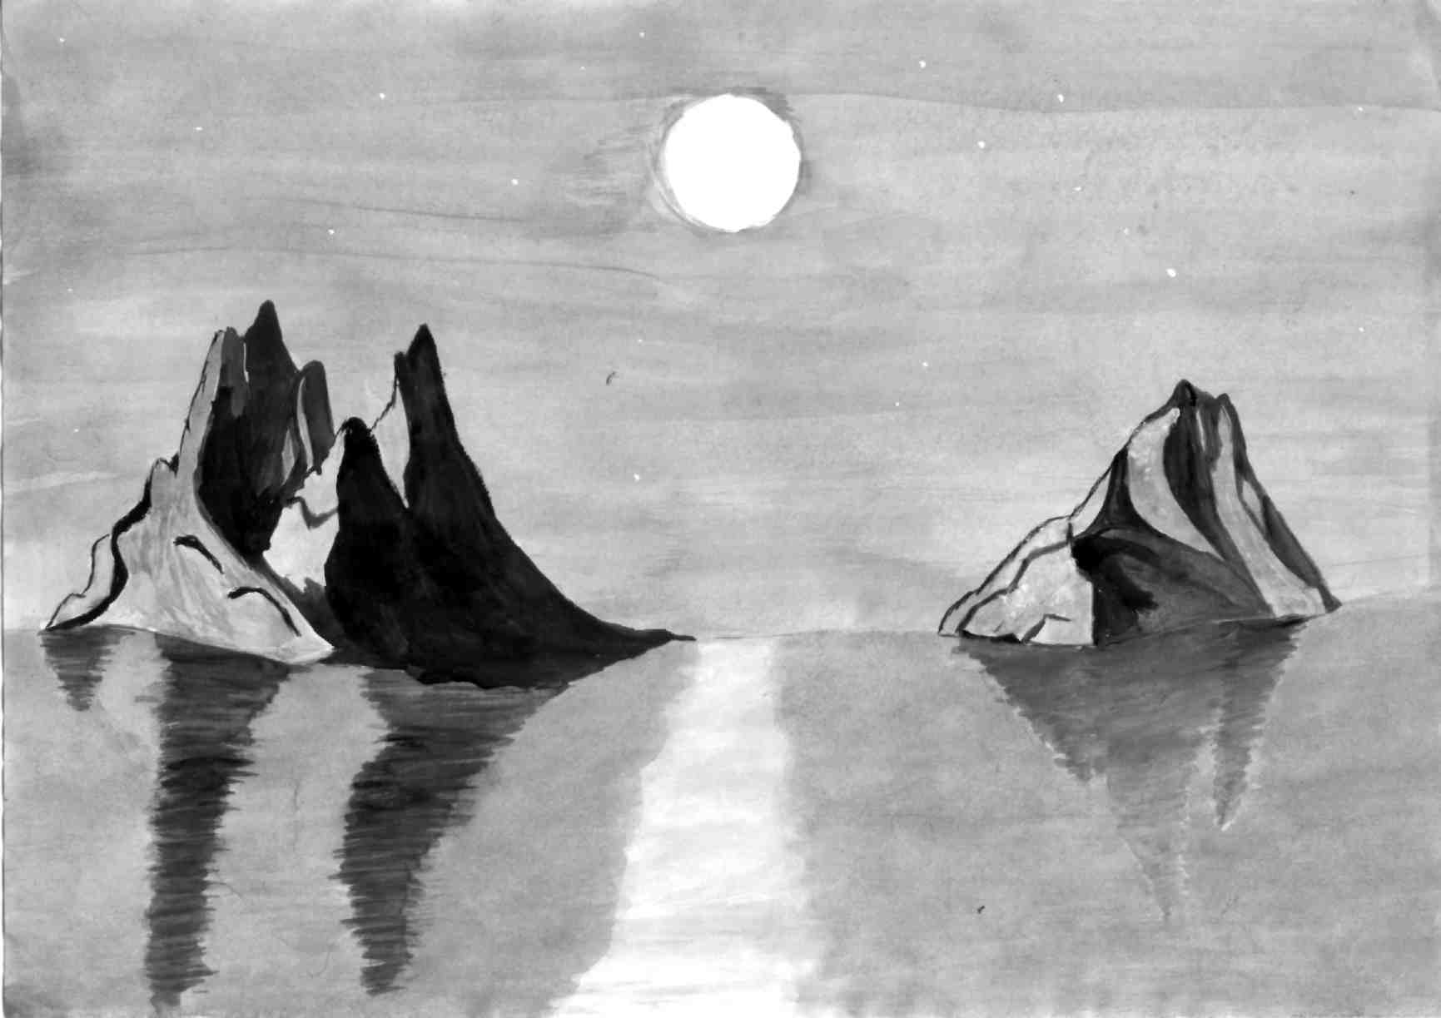
Галитбарова Наталья

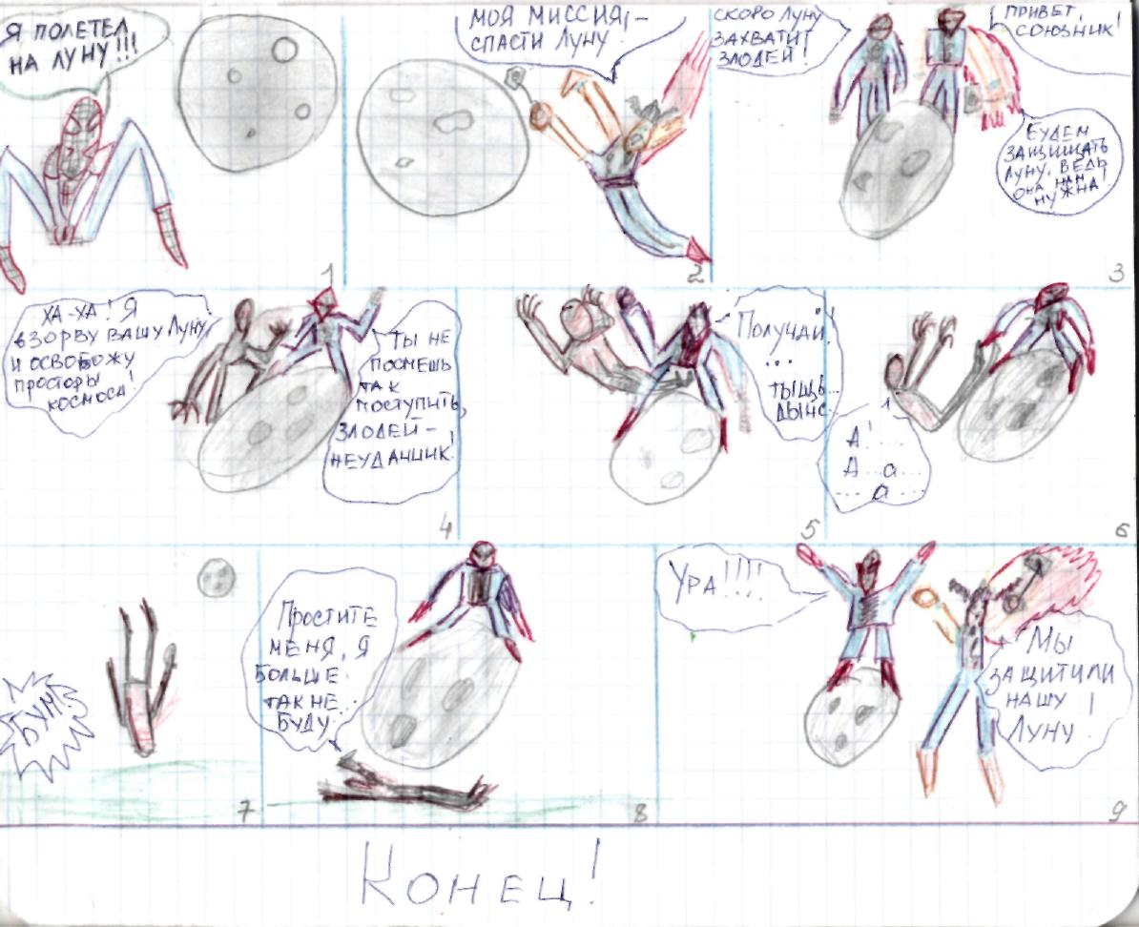
Комикс.
Семья Парфенова Владимира

Стихи.
Луна.
Круглая, белая
Меняется, сопровождает, смотрит.
Почему она светит?
Спутник.
Парфенов Вова

Луна.  Луна как белый круг сияет…  Вижу я луну и смеюсь над нею.  Иду по дороге, Луна за мной бежит.  Стою я на тропинке, Луна со мною стоит. | Луна.  Красавица моя и мой фонарь,  Ты мой любимый спутник.  Весёлый, классный и смешной,  Ночное «солнце» ты моё.
Луна.
Прекрасная, круглая,
Светит, смотрит, играет,
Луна - спутник.
Красота.
Тутынина Мария

Моя российская луна  Засветись всем светом,  Чтобы добраться в город  До раннего рассвета. | Моя любимая луна,  Светись, светись, светись!  Твой самый яркий лунный свет,  Будь с нами, улыбнись!
Самая красивая
- Что Это?
- Луна!
Скажем все мы вместе:
- Ура! Ура! Ура!
Мусатова Надежда

Заключение.
В ходе исследования мы узнали, что Луна - это не только спутник Земли, символ или некий знак, встречающийся во многих мировых религиозных культурах, но также неиссякаемый источник вдохновения людей, проявляющих свое творчество во всех сферах искусства. И жители планеты Земля, наблюдая за постоянными перевоплощениями Луны, понимают, как прекрасна их планета.

Литература

- Научная разработка серии «Справочник школьника» выполнена «Филологическим обществом «Слово» 1996 ISBN 5--15-000457-Х
- Я познаю мир: Детская энциклопедия : Космос.[Текст] Автор – составитель Т.И. Гонтарук под общей редакцией О.Г. Хинн Москва АСТ 1996.- 448с. ISBN 5-88196-354-7.
- Я познаю мир: Детская энциклопедия : Религии. [Текст] – М.: Олимп; ООО «Фирма «Издательство АСТ», 1999.-576 с.: ил. ISBN 5-7390-0610-4
4 Основы духовно- нравственной культуры народов России. Основы религиозных культур. 4-5 классы : учебник для общеобразоват. учреждений / [А.Л. Беглов, Е.В. Саплина, Е.С.Токарева, А. А. Ярлыкапов]. – М. : Просвещение, 2012. – 80 с.- ISBN 978-5-09-026880-6.

5. Символы христианства
x-files.org.ua/articles.php?article_id=2257‎

6. sansara :справочник : солнцеи луна
sansara.net.ua/buddhism/directory/sun_and_moon‎

7 Что значит полумесяц в Исламе
www.wasat.ru › Статьи › История и культура Ислама‎

8. Знаки и символы иудаизма и мусульманства - Подарок сити
podarokcity.ru/useful/vybor.../znaki-i-simvoly-iudaizma-i-musulmanstva...‎

9. Белка и Стрелка: Лунные приключения - КиноПоиск.ru
www.kinopoisk.ru/film/655729/‎

10. иудаизм в изобразительном искусстве (1) - Мой Мир@mail.ru
my.mail.ru/community/dhfhk/2786D475E410F5EF.html‎

Приложение1

Уважаемые (ребята) взрослые!
Помогите нам в нашей исследовательской работе
по теме «Луна - источник вдохновения».
Ответьте, пожалуйста, на следующие вопросы анкеты:

- Что значит для вас Луна?___________________________________
________________________________________________________

- Какие произведения писателей и поэтов о Луне вы знаете? ________________________________________________________
________________________________________________________
- Какие произведения художников с изображением Луны вы знаете?
_______________________________________________________
- Какие кинофильмы или мультфильмы, связанные с Луной, вы помните?
_______________________________________________________
- Вспомните композиторов и их музыкальные произведения, написанные о Луне.
_________________________________________________________
- Какие чувства вы испытываете, глядя на
Луну,__________________________________________________
месяц__________________________________________________
- Какую роль в вашей жизни играет Луна? _____________________________________________________
- Если у вас есть творческое произведение, посвященное Луне ?____
_________________________________________________________
9. В каком возрасте приходилось вам посвящать своё «творчество» Луне?
_________________________________________________________

10. Можете ли вы поделиться своим творчеством с нами?
_________________________________________________________

Благодарим за сотрудничество. С уважением 1 класс.

